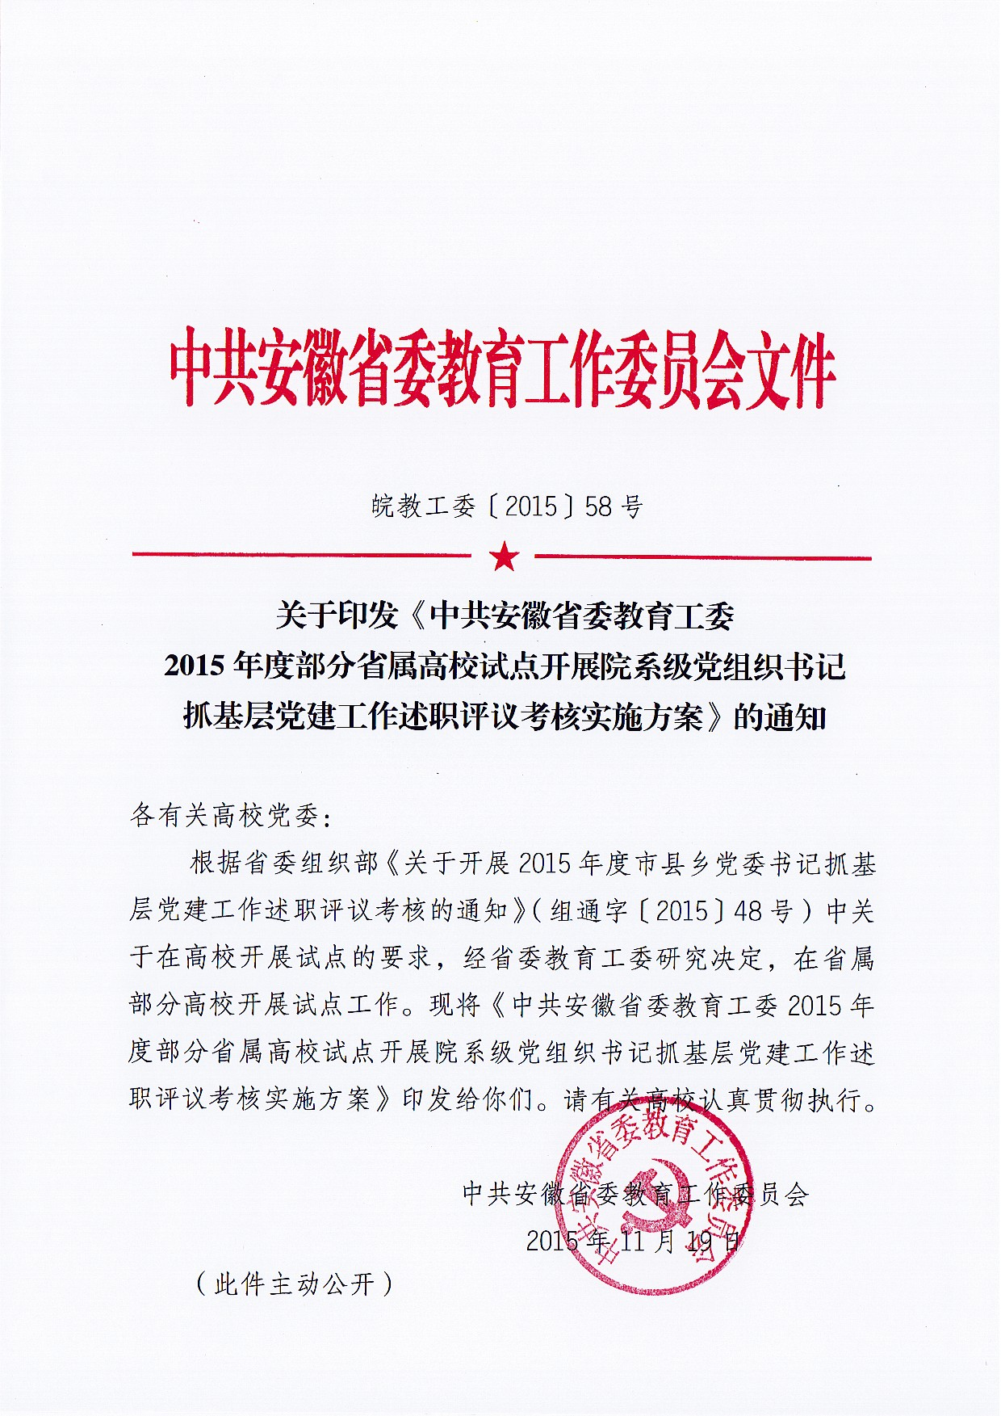

中共安徽省委教育工委
2015 年度部分省属高校试点开展院系级党组织书记 抓基层党建工作述职评议考核实施方案

根据省委组织部《关于开展 2015 年度市县乡党委书记抓基 层党建工作述职评议考核的通知》（组通字〔2015〕48 号）中关 于在高校开展试点的要求，现就 2015 年度部分省属高校试点开 展院系级党组织书记抓基层党建工作述职评议考核工作制定如 下实施方案。
一、述职评议考核工作的总体要求
坚持以邓小平理论、“三个代表”重要思想、科学发展观为 指导，深入贯彻党的十八大、十八届三中、四中、五中全会和 习近平总书记关于落实全面从严治党责任、加强党的基层组织 建设的重要指示精神，借鉴市县乡开展述职评议考核工作经验， 突出问题导向，坚持从严从实，稳妥有序推进，着力强化高校 院系级党组织书记管党意识，落实管党责任，提高管党水平， 使其真正成为全面从严治党、践行“三严三实”、落实基层党建 工作责任制的有力抓手，为扎实做好抓基层打基础工作提供保 证，促进学校各项事业科学发展。
二、述职评议考核的试点高校及范围和方式
试点高校：安徽大学、安徽师范大学、皖南医学院、阜阳 师范学院、黄山学院、安徽工商职业学院共 6 所高校。约占省属

公办高校的 20%，并兼顾不同层次和不同类型高校。 述职范围：所选高校教学院（系）党委（总支）书记参加
述职评议考核，院系级非教学机构、机关党组织暂不参与试点。 考核方式：每校选择 5 至 7 个院（系）进行现场述职，其他
院系进行书面述职。本次试点述职评议考核不进行量化测评。
三、述职评议考核的重点内容
2015 年度高校院系级党组织书记抓基层党建述职评议考 核，重点围绕全面从严治党责任、践行“三严三实”要求、加 强基层党建工作各项任务进行。主要内容包括：
1. 履行党建工作第一责任人职责情况。认真贯彻中央和省 委指示精神，研究部署“三严三实”专题教育等基层党建重点 工作；落实高校院系党政联席会议制度情况；制定本基层组织 党建工作年度计划，落实党建工作与中心工作一起谋划、一起 部署的情况；协调解决重点、难点问题，特别是对查摆剖析的 党建工作突出问题进行整改落实的情况；加强班子建设和党风 廉政建设责任制落实情况。
2. 整顿软弱涣散党支部情况。加强基层党支部建设，做好 基层党支部换届工作指导，选好、用好、发挥好基层党支部书 记作用；建立党内激励关怀帮扶长效机制；落实党内民主制度； 加强监督，严肃党内生活和纠正党员干部不正之风等情况。
3. 加强基层服务型党组织建设情况。建立党员直接联系服 务群众长效机制，服务教学科研中心工作，服务广大师生，发

挥基层党组织战斗堡垒作用情况。
4. 严格党员教育管理。加强青年教师的思想政治工作，注 重在青年教师和大学生中发展党员工作，提高发展质量，特别 要把发展优秀中青年教师加入党组织作为党员发展工作的重中 之重，抓出成效；建立健全组织生活会制度，落实“三会一课” 制度，定期开展党员党性分析，组织民主评议党员，发挥党员 先锋模范作用。
5. 强化基层基础保障。重点是充实基层党务工作力量，落 实基层党务工作者待遇，用好基层党建工作经费，突出党日活 动主题及效果，完善规范党员活动场所建设及宣传教育设施的 配备和使用情况。
6. 进一步落实管党主体责任。深入开展调查研究，研究新 情况、采取新措施、解决新问题，对抓好基层党建工作的思考、 存在问题的分析和加强改进工作的思路。
四、述职评议考核的方法步骤
试点述职评议考核工作由高校党委具体组织实施。自 2015
年 12 月中旬开始，12 月 31 日前完成。重点做好以下几项工作。
1. 深入调研摸清情况。参加述职的院系党委（总支）书记 要深入调研了解本单位基层党建工作情况，广泛听取意见建议， 为述职做好准备。听取述职的学校党委要采取随机调研、实地 察看等方式，深入调研了解院系党委（总支）书记抓基层党建 工作情况，为述职评议会现场点评和党建工作考核打好基础。

2. 认真撰写述职报告，参加述职的党委（总支）书记要认 真学习领会习近平总书记关于落实全面从严治党责任、加强党 的基层组织建设的重要论述，在深入调研基础上，认真总结今 年以来抓基层党建工作情况，撰写述职报告。述职报告要实事 求是总结成绩和经验，分析存在的突出问题，提出解决问题的 办法和措施，报告总篇幅 3000 字以内，写成绩的篇幅一般不超 过 1/3，注重用数据、事例说话，防止虚、空、飘。报告分三个 部分。第一部分要列出“成绩清单”，梳理出自己履行职责抓基 层党建的特色做法和亮点工作，讲清自己的实践作为，列出过 去问题的整改情况及承诺兑现情况；第二部分要晒出“问题清 单”，联系本院系基层党支部薄弱领域和环节中存在的突出问 题，重点查找个人履职尽责方面的突出问题，并从主观方面查 找分析产生的根源症结；第三部分要拉出“任务清单”，主要明 确 2016 年重点目标任务，有针对性地提出解决问题的办法和措 施。
3. 组织好述职评议会。一般以学校党委扩大会议的形式， 听取党委（总支）书记述职。参加会议人员包括：学校班子成 员、各院系级党委（党总支、直属党支部）书记、教工党支部 书记，可根据实际情况，邀请部分学校党代会代表、教职代会 代表和基层党员群众代表参加。
述职的党委（总支）书记要聚焦基层党建工作，紧扣重点 内容，真正把自己摆进去，讲清履职尽责情况，讲清今后努力

方向，防止只讲面上工作，不讲个人履职情况，只讲下面问题、 不讲自身问题。
述职报告要报学校党委组织部审核，分送联系或分管院系 的校领导审阅，然后报学校党委书记审阅。学校党委书记要根 据平时理解掌握和会前调研了解的情况，突出问题导向，对现 场述职的党委（总支）书记进行严肃认真点评，特别是要点出 存在的问题、指明努力的方向，不能一味表扬、搞好人主义。 其他班子成员根据联系的院系情况对书面述职的党委（总支） 书记进行书面点评。
4. 认真抓好整改落实。制定整改落实方案，梳理分析自己 查摆、上级点评和调研中群众指出的问题，列出问题清单、责 任清单、整改清单，逐项抓好整改落实。学校党委组织部要强 化督查检查，确保整改事项落到实处。
五、几点具体要求
1. 试点高校党委要加强组织领导，周密安排、精心组织、 扩大成果、积极探索。
2. 试点高校可根据本实施方案要求，结合自身实际，制定 切实可行的具体工作方案。
3. 学校党委组织部要收集汇总述职党组织述职报告，并在 述职会前将电子版报送省委教育工委组干处。
4. 学校党委确定召开述职会议时间，并报省委教育工委组 织干部处，以便协调省委组织部有关人员参加学校述职会议并

给予指导。
5. 述职评议考核工作完成后，各试点高校要认真总结，形 成书面专题报告并报省委教育工委，为今后推广积累经验。

抄送：省委组织部

中共安徽省委教育工委办公室 2015 年 11 月 19 日印发

